Contextualización
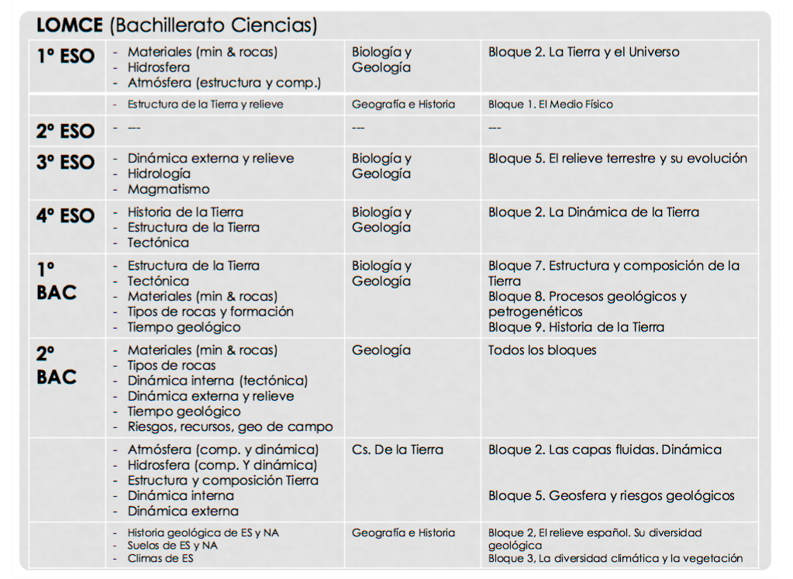

OBJETIVOS
- Al finalizar la unidad didáctica el alumnado tendrá que conocer el origen y formación de la Tierra y sus capas, así como los métodos que se emplean para obtener dichas informaciones geológicas.
- El alumnado deberá comprender la teoría de la tectónica de placas y sus orígenes.
- El alumnado deberá comprender la escala geológica, el proceso de formación de fósiles y como estos se utilizan para la datación del tiempo geológico.

Objetivos didácticos  ¿Qué pretendemos? | Fase de la propuesta | Actividad que se van a desarrollar | COMPETENCIAS QUE SE TRABAJAN EN CADA ACTIVIDAD
Conocer las ideas previas y los problemas de aprendizaje que tiene el grupo de alumnos. | INTRODUCCIÓN | Actividad 1  Realización de un cuestionario acerca de los contenidos del temario a tratar. | 1. Autoevaluación de los conocimientos propios.  2. Detección de las misconceptions adquiridas.
Explicar la formación del planeta Tierra en cuanto a su origen (Teoría de los Planetesimales) y la estructura que adopto en cuanto a sus capas (Modelos interior terrestres) | FOCALIZACIÓN I | Actividad 2  Visionado de un documental acerca del origen de la Tierra, los océanos y atmósfera  https://www.youtube.com/watch?v=VTQMheT5W74  y resolución del siguiente test mediante la aplicación web socrative. | 1. Utilización de lenguaje científico.  2. Interpretar fenómenos y predecir cambios.  3. Conocer que es la nutrición en cuanto a alimentación y respiración celular.  4. Desarrollo de la capacidad para explicar fenómenos científicos y extraer conclusiones.
 |  | Actividad 3.1  Realización de una práctica de laboratorio acerca del proceso de diferenciación en capas de la Tierra (Emilio Pedrinaci). Se trata de utilizar diferentes materiales (vainilla líquida, vaselina solida, clavitos, trozos de corcho) de tal modo que tras calentarlo al baño maría y esperar a que se enfríe unos minutos. La actividad completa se puede encontrar en la siguiente dirección: http://www.grao.com/revistas/alambique/001-materiales-curriculares/el-proceso-de-diferenciacion-en-capas-de-nuestro-planeta  Actividad 3.2  Para una mejor interiorización de las propiedades del manto terrestre se realizará la siguiente actividad (localizable en https://issuu.com/editorialgrao/docs/alambique_83 - página 69-71 | 1. Utilización de lenguaje científico.  2. Interpretar fenómenos y predecir cambios.  3. Reconocer rasgos clave de investigaciones.  4. Desarrollo de la capacidad para explicar fenómenos científicos y extraer conclusiones.
 |  | Actividad 4  Uso de el simulador de ondas sísmicas que se puede encontrar en el siguiente enlace http://biologiaygeologia.org/unidadbio/bio1/u1_geosfera/u1_t3_contenido/1_mtodo_ssmico.html para comprender todos los aspectos relacionados con el método sísmico. | 1. Utilización de lenguaje científico.  2. Interpretar fenómenos y predecir cambios.  3. Reconocer rasgos clave de investigaciones.  4. Desarrollo de la capacidad para explicar fenómenos científicos y extraer conclusiones.
Comprender la teoría de la tectónica global de placas. | FOCALIZACIÓN II | Actividad 5  Mediante la utilización de la aplicación Google Earth, y cargando las capas sobre vulcanismo, terremotos, tectónica de placas y edad del fondo de los océanos. Responder a un cuestionario en Socrative en el que aparezcan preguntas que tengan en cuanta la relación entre tectónica de placas, vulcanismo, formación de cordilleras, expansión oceánica, etc. | 1. Utilización de lenguaje científico.  2. Interpretar fenómenos y predecir cambios.  3. Reconocer rasgos clave de investigaciones.  4. Aplicar el conocimiento científico.  5. Desarrollo de la capacidad de identificar las preguntas.  6. Desarrollo de la capacidad para explicar fenómenos científicos y extraer conclusiones
Comprender que es un fósil y su proceso de formación, así como la utilización de estos organismos para la datación del tiempo geológico. | FOCALIZACIÓN III | Actividad 6  Se trataría de acercar a los alumnos la noción de fósil así como su proceso de formación mediante dos experiencias prácticas (experiencia 1 y 2) que se pueden encontrar en el siguiente artículo de la revista Alambique.  http://cmap.unavarra.es/rid=1PXQXRH43-M4MHDC-13L/una-propuesta-practica-para-acercarse-a-la-nocion-de-fosil-y-fosilizacion.pdf?tokenId=1PXQXWRV0-ZH67JG-30DM2&ext=true  Finalmente se mostrará una colección de los principales fósiles y se explicará como se utilizan para datar el tiempo geológico | 1. Utilización de lenguaje científico.  2. Interpretar fenómenos y predecir cambios.  3. Desarrollo de la capacidad para explicar fenómenos científicos y extraer conclusiones

